**昆八中2021-2022学年度上学期期末考**

高二化学答案

共25题，每题2分，共50分

|  |  |  |  |  |  |  |  |  |  |
| --- | --- | --- | --- | --- | --- | --- | --- | --- | --- |
| 1 | 2 | 3 | 4 | 5 | 6 | 7 | 8 | 9 | 10 |
| C | B | B | C | B | C | C | A | A | C |
| 11 | 12 | 13 | 14 | 15 | 16 | 17 | 18 | 19 | 20 |
| B | A | C | D | D | D | B | C | B | D |
| 21 | 22 | 23 | 24 | 25 |  |  |  |  |  |
| A | B | D | C | D |  |  |  |  |  |

（除特殊标记外，每空2分）

26．（14分）

（1） 正极（1分） H2+2OH－－2e-=2H2O

（2） 阴极（1分） 2Cl－－2e-=C12↑

（3）减小（1分）

（4） 0.2NA 12.8 g

（5） 负（1分） Cl-+H2OClO-+H2↑ (或 C:\Users\admin\AppData\Local\Temp\WeChat Files\74d197e86360c4620912b7c3db31a41.png)

27．（9分）

先将环己醇加入试管A中，再缓慢加入浓硫酸（1分） B（1分） 防止环己烯挥发(其他答案合理均可) c（1分） 蒸馏烧瓶（1分） g（1分） 63.5%

28．（12分）

CO2(g)+3H2(g) ⇌CH3OH(g)+H2O(g) Δ*H*=-49.6 kJ·mol−1 减小 或0.0023 BC *K*A＞*K*C=*K*D 增大压强

29．（15分）

羰基或酮基（1分） C13H12O（1分） figure+Cl2 figure+HCl

取代反应（1分） 无（1分） HOCH2CH2Cl 10 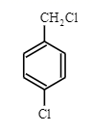 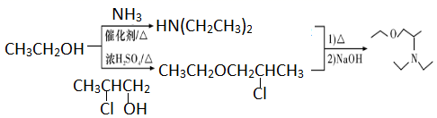 （3分）